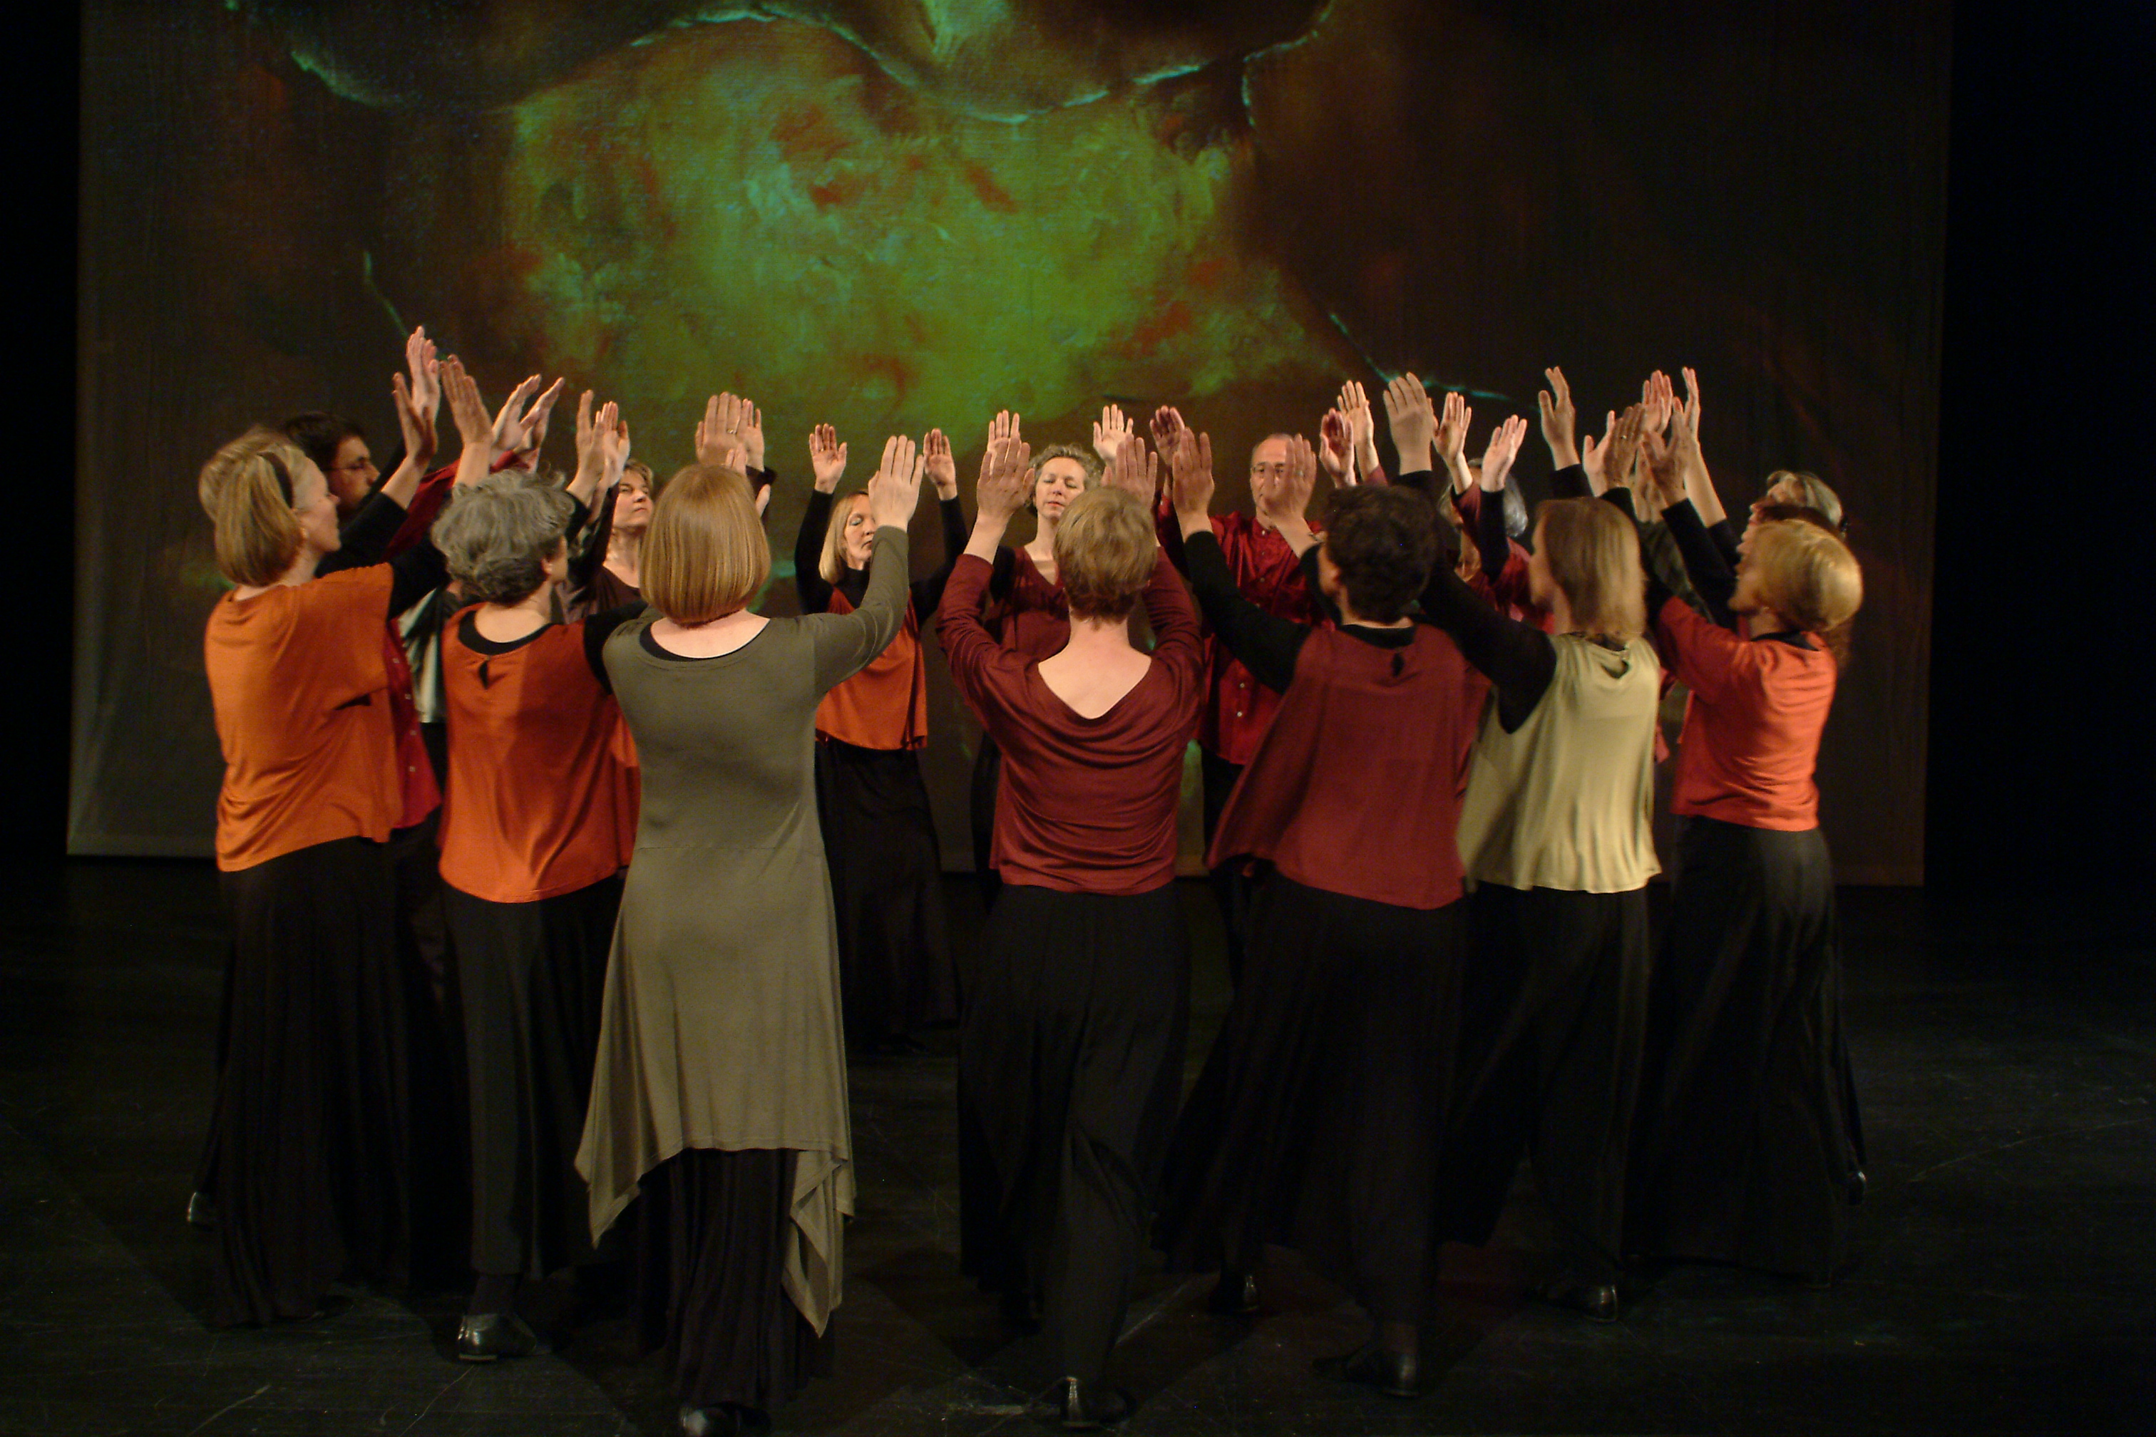

#

Seminarwoche

Ernährung

Meditation in Bewegung

Volkstanz
wann
03.12. - 09.12.21
Fr/17 Uhr -
do/11 Uhr
wo
Entspannung und Bewegung auf Sylt/Klappholttal
Adventszeit
Israelischer Volkstanz
in Verbindung mit
Vorträgen zu gesunder Ernährung
und
Meditation in Bewegung - Sacred Dance

Eine Woche Auszeit für Körper, Geist und Seele
Mit Nordseereizklima+Führung

